# Excel使用技巧

## 一.下拉菜单引用

### 1.名称管理

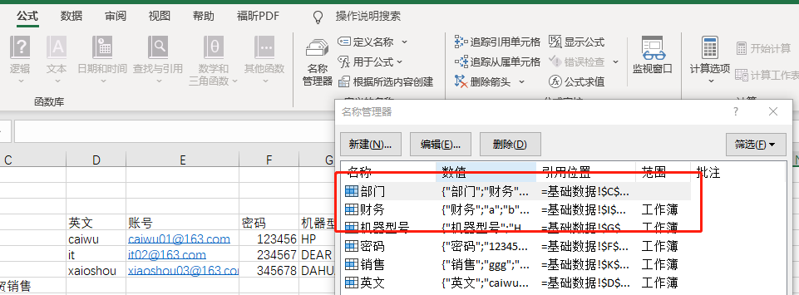

### 2.下拉菜单引用

【数据】-【数据验证】，如下图：

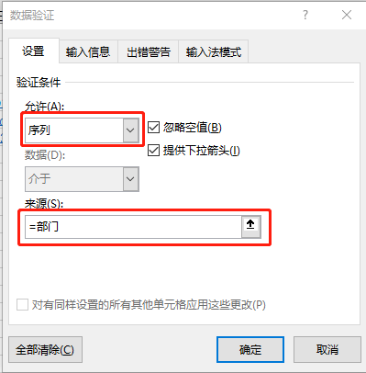

### 3.下拉菜单连续引用

【数据】-【数据验证】，前提名称管理 等于 B2 的值，如下图：

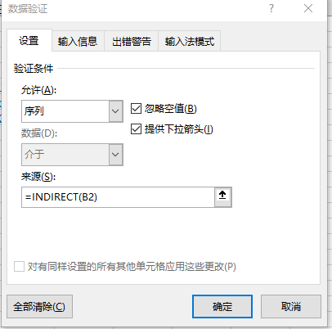

## 二.IF公式

### 1.与或非

AND(,,,)

OR(,,,,,)

NOT(,,,,,,)

### 2.判断为空

ISBLACK($A$2)

## 三.字符串拼接

### 1.年月日 拼接

=D3&"-"&F3&"-"&1 -> D3-F3-1

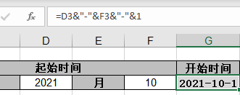

### 2.每月的最后一天

=D3&"-"&F3&"-"&IF(OR(F3=1,F3=3,F3=5,F3=7,F3=8,F3=10,F3=12),31,IF(AND(F3=2,MOD(D3,4)=0),29,IF(F3=2,28,30)))

### 3.时间大于等于

">="&每月盈利预览表!G3

## 四.取数公式

### 1.sumifs

=sumifs(核算列，条件列1，条件值1，条件列2，条件值2…)

### 2.sumif

=sumif(条件列，条件值，核算列)

判断：“>0” “>”&”A36” “<>”&“13”

### 3.lift right mid

=lift(取数单元格，左边开始取字符的个数)

=right(取数单元格，右边开始取字符的个数)

=mid(取数单元格，左边第几个字符开始取，取字符的个数)

### 4.vlookup

= vlookup(参考单元格，取值区域，左边数第几列，TURE/FALSE)

前提：参考单元格的值 要在 取值区域的最左边第一列！

### 5.index match

=INDEX(取值列，MATCH（参考单元格，对比列，0）) ##0代表精确查找

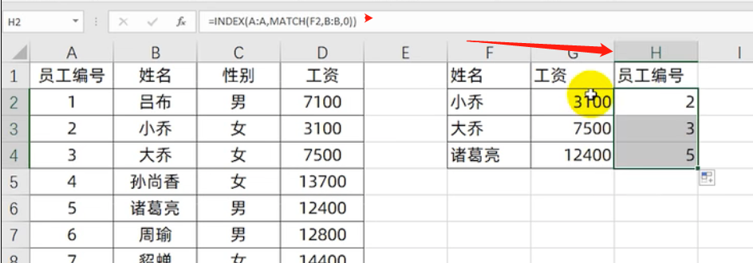

## 五.快捷键

1.ctrl+shift +上下左右 ##快速选中单元格

2.“ctrl”+“~” ##查看该页面的所有公式

## 六.横 列 数据转换

1.先复制要转换的数据

2.粘贴 -> 选择 “转置” 的 粘贴类型。

## 七.时间格式

1.当前日期: =today()

## 八.过滤字符串

=IF(ISNUMBER(FIND("P0RTE",F15)),"运输费","")

查找F15中是否有”PORTE”,有输出”运输费”

## 九．匹配字符串

=IF(ISNUMBER(MATCH(H636,CAJA设备!A$3:A$24,0)),"CAJA设备","")

## 十.统计行数

=COUNTIF(AE$3:AE$21,">0")

## 十一.循环嵌套

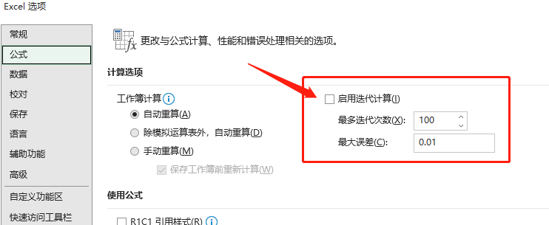

## 十二.插入图片

选择图片 -> 右键属性 -> 修改图片属性，随单元格变动改变大小和位置

## 十三.自定义格式

--正数格式；负数格式；零格式；文本

00.00: [红]”-”00.00 --负数就是红色

# --代表数字####，不保留位数

1. --代表数字0000,保留位数

“” --代表字符串

[] 判断

## 十四.快速填充 ctrl + e

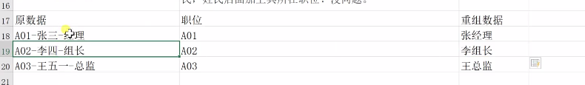

## 十五.index

Index(取值区域，取值单元格，取值个数)

取值单元格 = count()-3+(row()-2)*4

取值个数 = 1